Česká zemědělská univerzita v Praze

Fakulta agrobiologie, potravinových a přírodních zdrojů

KOLCHICIN A JEHO VYUŽITÍ V BIOLOGII

Bakalářská práce

Vedoucí práce: Mgr. Milan Skalický Ph.D.
Autor práce: Sylvie Raušová Dis.

Praha 2010
Prohlašuji, že jsem tuto bakalářskou práci vypracovala samostatně pod vedením Mgr. Milana skalického Ph.D. a Doc.RNDr. Ivana Němce CSc.
Všechny literární prameny a publikace, ze kterých jsem čerpala jsou uvedeny v seznamu použité literatury.

V Praze dne 11. 4. 2010 ………………….
Sylvie Raušová Dis.

Ráda bych poděkovala všem, kteří mě podporovali na cestě k napsání této bakalářské práce. Především děkuji Mgr. Milanu Skalickému Ph.D. za jeho víru v mé schopnosti a svému konzultantovi Doc. Ivanu Němcovi za jeho pevnou vůli a trpělivost.
Můj dík patří také všem mým spolupracovníkům z Botanické zahrady hlavního města Prahy, kteří mě pomáhali v rámci svých možností dobrou radou či jen podporou při psaní této práce.

SOUHRN
Téma bakalářská práce pojednává o alkaloidu kolchicinu a je tvořena literárními rešeršemi z odborných materiálů. Kolchicin je v práci nahlížen jako jed, lék, zajímavá přírodní i chemická látka i jako moderní prostředek využívaný v genetickém inženýrství.
Kolchicin jako chemická látka včetně historických okolností vedoucích k jeho objevení je zde popsán i s ohledem na to, že v dnešní době se již kolchicin jako léčebný prostředek prakticky nepoužívá.
Vzhledem k tomu, že kolchicin je především prudký jed, jsou v bakalářské práci též pojednány jeho účinky na lidský organismus a průběh otravy.
Bylo zjištěno, že alkaloid kolchicin způsobuje zastavení mitotického dělení ve fázi tvorby dělícího vřeténka. Tato schopnost kolchicinu byla na počátku padesátých let považována za krok vedoucí k nalezení léku proti rakovinému bujení, ale ukázalo se, že k tomuto nemůže být alkaloid využit pro jeho nadměrnou toxicitu. V současné době se jako cytostatikum využívají jiné přírodní látky.
Kolchicin je v dnešní době využíván především v genetice, kde se touto látkou vyvolávají polyploidie rostlinného materiálu vedoucí ke tvorbě nových rostlinných odrůd (odolnějších, větších, atd.). K tomuto tématu jsou zde uvedeny příklady použití kolchicinu v praxi. Tato aplikace kolchicinu vychází z metod in vitro a in vivo, které jsou v bakalářské práci popsány.
V bakalářské práci je též popsán zdroj kolchicinu ocún jesenní (Colchicum autumnale) a podmínky pro jeho pěstování. Je zde i mapa a popis rozšíření rodu Colchicum ve světě a doplňující fotografie.
Doufám, ze kolchicin bude ve vědě používán ve větší míře.

KLÍČOVÁ SLOVA: kolchicin, demekolcin, toxicita, polyploidie, indukce haploidů, metoda in vitro

SUMMARY
Topic bachellor thesis deals with the alkaloid colchicine and the literature searches are composed of professional materials. Colchicine is seen as a poison, a medicine, an interesting natural and chemical material as well as modern means used in genetic engineering.
Colchicine as a chemical substance, including the historical circumstances leading to its discovery and it is described with regard to the fact that today hasn´t got already colchicine as a therapeutic agent used in practice.
Given that colchicine is a particularly a poison,that in the thesis also deals with its effects on the human body and the course of poisoning.
It was found that the alkaloid colchicine causes a cessation of mitosis in a stage of the creation of mitotic spindle. This ability of colchicine was in the early fifties considered as a step towards finding a cancer proliferation, but it turned out that this alkaloid can not be used for its excessive toxicity. Currently are used other natural substances as a cytostatic.
Colchicine is nowadays mainly used in genetics, where the substance causing polyploidy plant material leading to the formation of new plant varieties (more durable, larger, etc.). On this topic, there are examples of the use of colchicine in practice. This colchicine application is based on the methods in vitro and in vivo, which are described in the thesis.
In this bachellor thesis is also described a source of colchicine Colchicum autumnale (Colchicum autumnale) and conditions for its cultivation. There is also a map and description of the extension of the genus Colchicum in the world, and additional photos.
I hope that kolchicine could be used in science in large amount.
KEYWORDS: colchicine, demekolcin, toxicity, polyploidy, haploid induction, in vitro Metod

OBSAH

kapitola strana
1. ÚVOD 6
2. CÍL PRÁCE 7
3. JEDOVATÉ LÁTKY V ROSTLINÁCH 8
3.1 ALKALOIDY 8
3.2 HISTORIE IZOLACE KOLCHICINU 9
3.3 CHARAKTERIZACE KOLCHICINU 11
4. PŮSOBENÍ ROSTLINNÝCH JEDŮ 12
4.1 PŮSOBENÍ JEDŮ V OCÚNU 12
4.2 PŘÍZNAKY OTRAVY KOLCHICINEM 12
4.3 LÉČENÍ OTRAVY KOLCHICINEM 14
4.4 OBECNÉ ZÁSADY POSTUPU PŘI OTRAVÁCH ROSTLINAMI 14
4.4a Účinek rostlinných jedů na nervový systém 15
4.4b Účinek rostlinných jedů na dýchací ústrojí 15
4.4c Účinek rostlinných jedů na cévní systém 15
4.5 TERMINOLOGIE 16
5. KOLCHICIN V BOTANICE 17
5.1 POPIS RODU COLCHICUM 17
5.2 MÍSTA VÝSKYTU ROSTLIN S OBSAHEM KOLCHICINU 19
5.3 POŽADAVKY NA STANOVIŠTĚ 25
5.4 PĚSTOVÁNÍ 25
5.5 ROZMNOŽOVÁNÍ 25
5.6 POUŽITÍ 26
5.7 DRUHY OCÚNŮ 28
6. VYUŽITÍ KOLCHICINU V BIOLOGICKÉ PRAXI 30
6.1 ÚČINEK KOLCHICINU PŘI DĚLENÍ BUNĚK 30
6.2 INDUKCE HAPLOIDŮ 32
6.3 POLYPLOIDIE 33
5.4 VYUŽITÍ POLYPLOIDIE 35
6. ZÁVĚR 38
7. SEZNAM POUŽITÉ LITERATURY 39

1. ÚVOD

Svět zelených rostlin je základem života na naší Zemi. Bez fotosyntetické činnosti rostlin by nemohly existovat žádné vyšší formy života, jak je známe dnes, tím méně člověk a lidská společnost. Rostliny provázejí člověka především jako zdroje potravy, ale také jako zdroje léčivých látek i jedů.
Rostlinné jedy lze charakterizovat takto:
- nelze vymezit žádnou ostrou hranici mezi jedovatými a léčivými rostlinami. Z mnoha prudce jedovatých rostlin získáváme dnes cenné, vysoce účinné léky.
- u jedovatých rostlin nemusí být všechny jejich části stejně toxické, naopak existuje mnoho rostlin, kde je jedna část jedovaté rostliny zcela netoxická a slouží jako potravní zdroj.
- obsah toxických látek v rostlině může značně kolísat v závislosti na prostředí, na půdních, klimatických či povětrnostních podmínkách.
- některé jinak netoxické rostliny mohou u citlivých jedinců vyvolávat různé alergie, a podíl takto disponovaných osob v dnešní populaci stále vzrůstá.
- vědomosti o jedovatých rostlinách, jejich účincích i jiných zdravotních rizikách nejsou zpravidla na dostatečné úrovni nejen v širších vrstvách obyvatel, ale i mezi zdravotnickým či pedagogickým personálem. Naopak je stále zvláště v širší veřejnosti zakotvena nedůvěra v lidi pracující s léčivými či jedovatými rostlinami a toto umění je stále považováno za jakýsi druh tmářství.

- CÍL PRÁCE

Cílem bakalářské práce“ Kolchicin a jeho využití v biologii“ i je představení této přírodní látky jako léku, jedu i jako prostředku pro práci v mikrobiologii (kapilární, buněčný i mitotický jed).
Bakalářská práce je také shrnutí informací o pěstování, využití popřípadě zneužití rostliny obsahující kolchicin tj. Colchicum autumnale – ocún jesenní i dalších druhů ocúnů v pěstitelské praxi. Jsou zde zmíněny i další rostliny, které kolchicin a jemu podobné látky obsahují.
Práce je vyhotovena stylem citovaných literárních rešerší se zaměřením na chemicko – botanické informace o zdrojových rostlinách i o jedu samotném s důrazem na jeho chemickou strukturu a zákonitosti z toho vyplývající.

3. JEDOVATÉ LÁTKY V ROSTLINÁCH
Jedy obsažené v různých částech rostlinných těl byly lidmi využívány a zneužívány od pradávna. Tyto látky se využívaly k rituálním, léčebným, ale i vražedným účelům. Mnohé znalosti přírodních národů byly v minulosti zapomenuty a dnes vyspělá věda hledá opět staré recepty různých dávných znalců přírody a s překvapením zjišťuje, že dnešní často uměle vyráběné preparáty byly známy a běžně míchány z rostlinných materiálů před tisíci lety.
Mnohé staré léčebné postupy jsou dnes považovány za vysloveně nevhodné pro jejich potenciální nebezpečnost. Zvláště u rostlinných jedů-léků je jejich použití či zneužití spíše balancováním na ostré hraně, protože množství účinných látek v rostlinách závisí na vnějších podmínkách a také ne každý organismus reaguje na stejné množství drogy stejně.
Mezi významné rostlinné jedy patří i silice, nebílkovinné aminokyseliny, různé typy glykosidů, polyacetyleny, terpeny, peptidy i jiné látky. (Němec, 2010, pers.comm.)
Kolchicin, jehož studium je náplní této práce, byl od starověku používán kupříkladu k léčení dny (uratické artritidy). Je to metabolická porucha, kdy se zvýšená koncentrace kyseliny močové ukládá ve formě krystalů do kloubů a ledvin. Ty jsou potom tímto poškozovány). Dnes se tato choroba léčí modernější a hlavně bezpečnější metodou.
Kolchicin však byl v 50-tých létech uvažován i jako potenciální lék pro potlačení rakovinného bujení (cytostatikum). Ani k tomuto účelu však nakonec nebyl použit pro jeho nadměrnou toxicitu. (Šantavý, 1958)
Protože kolchicin je také řazen do skupiny alkaloidů, jsou zde uvedeny některé charakteristiky těchto látek.

3.1 ALKALOIDY
Alkaloidy jsou dusíkaté sloučeniny obsažené v některých rostlinách, v nichž se tvoří z některých aminokyselin, například z lysinu, ornithinu, fenylalaninu, tyrosinu a tryptofanu. Název této skupiny sloučenin je odvozen od toho, že mají s ohledem na přítomnost dusíkatého atomu v molekule obvykle zásaditý charakter (alkaloid značí: podobný alkáliím).
Alkaloidy jsou strukturně značně rozmanité, většina obsahuje dusíkaté heterocykly, některé váží atom dusíku v postranním řetězci, který vykazuje aminový charakter.
V rostlinách (jedná se především o čeledi mákovitých, pryskyřníkovitých, lilkovitých, liliovitých a další) jsou alkaloidy většinou vázány na různé kyseliny, například na kyselinu šťavelovou, octovou, jablečnou či vinnou. V jednotlivých rostlinách nebývá obsažen jediný alkaloid, ale většinou několik alkaloidů chemicky příbuzných (hlavní a vedlejší alkaloidy). (Němec, 2010, pers.comm.)
Obsah alkaloidů v rostlinách kolísá podle vegetačního období a podle toho, je-li směs získaná ze semen, listů, kůry, hlíz nebo jiné části rostliny. Většina alkaloidů je prudce jedovatá a proto se jich často zneužívalo především ve starověku k travičství. Dnes se mnohé z nich užívají v lékařství.
Kolchicin patří mezi slabě zásadité alkaloidy, jeho soli jsou velmi nestálé a jsou ve vodném roztoku silně hydrolyzovány. Jde o tricyklický tropolonový derivát, který se váže na specifické místo tubulinu. Jeho deriváty jsou jedy ocúnu (Colchicum). Má velmi specifickou strukturu (strukturní vzorec) a v jeho biosyntéze hraje významnou roli jako meziprodukt i alkaloid autumnalin. (Baloun a kol., 1989)

3.2 HISTORIE IZOLACE KOLCHICINU
V roce 1820 se těmito rostlinami zabývali Pelletier a Caventa. Z cibulovitých hlíz ocúnu jesenního tehdy izolovali, krom jiného i žlutou amorfní bázi, kterou omylem považovali za veratrin [jed kýchavice (Veratrum)]. O třináct let později tento omyl vyvrátili Geiger a Hesse. Látku izolovanou v krystalickém stavu z ocúnovitých rostlin nazvali „kolchicin“. Později se v tomto oboru však již nepodařilo vytvořit tuto látku v krystalickém stavu, ale pouze amorfní. (Šantavý, 1958)
Krystalizace kolchicinu se zdařila opět až v roce 1857 Oberlinovi tak, že celou operaci prováděl kyselou extrakcí.
Mezi léty 1883 až 1886 určili Zeis a Houde správný sumární vzorec kolchicinu jako
C₂₂H₂₅O₆ N (oba k tomu užili prakticky stejné metody). Čistý krystalický kolchicin připravili v roce 1916 autoři Clever, Green a Tutin krystalizací z octanu etylnatého. Této metody se dodnes používá nejen při krystalizaci kolchicinu, ale i jiných jemu podobných látek.
(Šantavý, 1958)
Teprve v roce 1944 zjistili Angličané Ashley a Harris, že obchodní preparáty kolchicinu nejsou čisté, obsahují asi 5% vedlejších látek, které lze odstranit chromatografií.
Většina badatelů s výjimkou Pelletiera a Caventy, kteří izolovali tuto látku z cibulovitých hlíz ocúnů, se pokoušela izolovat kolchicin ze semen, kde je této látky prokazatelně nejvíce. Proto se v 60-tých letech považovala za hlavní léčivou i jedovatou část rostliny především semena ocúnů, i když se i tehdy občas doporučovalo používání ocúnových květů i hlíz.
O izolaci dalších látek v ocúnovitých rostlinách není v odborné literatuře žádná zmínka až do roku 1947. Tehdy se touto látkou začal zabývat český chemik František Šantavý. Tento vědec začal s izolací látek ze semen, hlíz, květů, listů a perikarpu ocúnu jesenního a některých jiných ocúnovitých rostlin.
Byl vypracován jednotný izolační postup. Rozemletá a vysušená droga je extrahována metanolem nebo etanolem Zhuštěný alkoholický extrakt se zředí vodou a vytřepe petroleterem , do kterého přejde největší část tukových buněk. Vodný zbytek se pak vytřepe éterem, do kterého přechází zbytek tukových buněk, kyseliny a některé alkaloidy. Vodný podíl je okyselen na pH=3 a vytřepán chloroformem, do kterého přecházejí neutrální fenolické láky. Po oddělení těchto látek je vodný roztok alkalizován amoniakem na pH=8
a znovu vytřepán chloroformem, do kterého přecházejí alkaloidy bazického charakteru. Vodný zbytek je neutralizován na pH=7 a vytřepán směsí chloroform-etanol (2:1), do které přecházejí alkaloidy glykosidického charakteru. Vše Al₂O₃. Na základě novějších chemických výzkumů bylo prokázáno, že struktura kolchicinu obsahuje tři kruhy. Kruh A je šestičetný, kruhy B a C jsou sedmičlenné. Kruh C lze nazvat tropolonovým. (viz obr.1) (Šantavý, 1958)

Racionální název | (N-((7S)-5,6,7,9-tetrahydro-1,2,3,10-  -tetramethoxy-9-oxobenzo(a)heptalen- -7--yl)-acetamide
Registrační číslo CAS | 64-86-8
Sumární vzorec | C₂₂H₂₅O₆N
Molární hmotnost | 399,437 g/mol
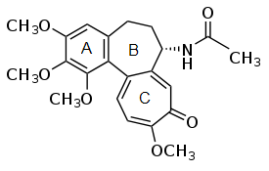

Obr 1. vzorec kolchicinu dostupný z < http://www.wikipedia.org/wiki/Kolchicin > a tab.1. charakteristika kolchicinu dostupná z < http://www.wikipedia.org/wiki/Kolchicin >

Při extrakci i izolaci je třeba se vyvarovat delšího stání extraktu v kyselém nebo alkalickém prostředí nebo dokonce zahřátí, poněvadž tím velmi snadno dochází ke zmýdelnění metoxylové skupiny kruhu C a tím k znehodnocení extraktu. (Šantavý, 1958)
Ovšem nejzásadnější část výzkumu profesora Šantavého v oblasti kolchicinu spočívá v přípravě nové kyseliny kolchicinové a jejího metylesteru.

Další práce ve Švýcarsku vedly k izolaci nového alkaloidu z ocúnu, který byl nazván demekolcinem (N-desacetyl-N-metylkolchicinum, deacetylmetylkolchicin) (viz.obr.2).
Hlavní význam tohoto objevu z roku 1950 spočívá v tom, že nahrazením acetylové skupiny kolchicinu metylovou skupinou (obr. 2) dochází k třicetinásobnému snížení toxicity alkaloidu.
(Šantavý, 1958)

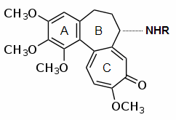

R = COCH₃ → kolchicin
R = CH₃ → demekolcin

Obr.2, vzorec kolchicinu a demekolcinu (Tomko, 1999)

3.3 CHARAKTERIZACE KOLCHICINU
Jedná se o bezbarvou krystalickou sloučeninu s bodem tání 155-157 °C. Ve vodě a v alkoholu se rozpouští na neutrální roztoky, které jsou opticky aktivní. (Staněk, 1957)
Kolchicin je jed trávicího ústrojí, srdce, nervové tkáně a buněčného dělení. Je obvykle rychle absorbován při perorální aplikaci, silně se váže na plazmatické a buněčné proteiny. Je eliminován žlučí a neabsorbován střevy, což vysvětluje dlouhotrvající efekt jednotlivé dávky a kumulaci malých dávek v organismu. (Hrdina a kol., 2004)
Používá se též v genetice pro umělé navození genomových mutací. Existují i určitá lékařská využití této látky.
Reakce tubulinu při genetickém využití kolchicinu je velmi pomalá, teplotně závislá a prakticky nevratná. Pro tuto vlastnost je kolchicin obecně nazýván mitotickým jedem. Napadá mikrotubuly dělícího vřeténka a tím narušuje správný rozchod chromozómů při mitóze. Kolchicin také ovlivňuje počet a funkci bílých krvinek, odpovědných za zánět a tím ho utlumuje (tlumí motilitu a fagocytózu mobilních buněk). Snižuje se agregace fagozómů a lysozómů. Snížením invaze leukocytů a fagocytózy je redukováno uvolňování zánětlivých lysozomálních enzymů. Fibrilární mikrotubuly makrofágů jsou nepolymerizovány vazbou na buněčné proteiny a migrace granulocytů do oblasti zánětu je tlumena.(Baloun a kol., 1989)

- PŮSOBENÍ ROSTLINNÝCH JEDŮ

Lidský organismus je soustava integrovaných činností mnoha odlišných systémů a člověk může zemřít i v případě, že je toxickou látkou poškozen pouze jeden z nich. Dochází však i k situaci, kdy jed působí na několik částečně poškozených systémů a tyto se vzájemně ovlivňují. (Baloun a kol. 1989)
Patologicky se potom otrava rozvíjí po dobu hodin, dnů měsíců i roků. Identifikace primárního toxinu je pak velmi těžká. Snadněji a rychleji se diagnostikují rychle působící jedy. Mnohdy se pracuje pouze s průvodními příznaky, statistickými vztahy a odhady založenými na botanických vztazích mezi rostlinami. (Šantavý, 1958)
V každém případě intoxikace jakýmkoli prostředkem závisí na stáří a zdravotním stavu postiženého organismu a na stavu podané drogy (době sběru, skladování, sušení atd.). Toto je hlavní důvod, proč se speciálně bylinné léky i drogy velmi špatně dávkují na potřeby daného pacienta. Účinné látky v nich bývají v průběhu roku různě koncentrovány.

4.1 PŮSOBENÍ JEDŮ V OCÚNU
Jedovatá je celá rostlina, zvláště semena a hlízy. Všechny části rostliny obsahují prudce jedovaté alkaloidy (zatím jich bylo izolováno přes dvacet, nejznámější je kolchicin- v osemení je ho 0,2 -0,6%). Největší obsah alkaloidů mají semena 0,2 – 1,3%, v hlízách je hlavně demekolcin a kolchicosid, jed obsahují i listy. (Baloun a kol., 1989)
Za smrtelnou dávku je považováno 20 mg kolchicinu, 0,6 g kolchicinového extraktu nebo 6 g semene ocúnu. (Riedl a kol., 1980), (Baloun a kol., 1989) Rozdíl mezi léčebnou a toxickou dávkou je nevelký, k otravě kolchicinem může dojít již při použití léčebných dávek, jak naznačuje další text.

4.2 PŘÍZNAKY OTRAVY KOLCHICINEM
Kolchicin je morózní a kapilární jed (dělícího vřeténka) s centrálně ochrnujícím účinkem. Zastavuje mitózu v metafázi tím,že ruší strukturu mikrotubulů dělícího vřeténka a životnost buňky tím nemusí být porušena. Pravděpodobně působí přes sulfhydrylové skupiny.
Zastavuje dnový záchvat ovšem jen při akutních projevech, zatímco při stavech chronických je prakticky bez účinku. K tomuto účelu je kolchicin používán dodnes v oficiálních léčivech Colchicin-Spofa, Colchicum - Disperit. (Vokurka a kol., 2004)
Méně toxický a tedy v použití mnohem bezpečnější se jeví v terapii demekolcin (i při léčbě chronické myeloidní leukémie nebo při kožním karcinomu). (Tomko, 1999)
První příznaky otravy kolchicinem se projeví za 2 – 5 hodin po požití. Potíže začínají pocitem pálení a škrabání v hltanu, polykání se stává obtížným, dochází ke zvracení, kolikovým bolestem břicha a prudkému vodnatému průjmu. Působení na kapiláry trávicího ústrojí-podobně jako u otravy arsenem- způsobuje hlenovitou až krvavou stolici (působení na kapiláry tlustého střeva). Kolchicin mimo jiné poškozuje i vývoj plodu. Obvyklým jevem při této otravě je i ztráta tekutiny, zesláblost a změna turgoru kůže. (Hrstková a kol.,2002)
Též se dostaví i psychické potíže spojené s velikou úzkostí, bolest kloubů a svalů, která postupně přechází v křeč. Objevuje se také modrání konečků prstů i ostatních výběžků těla. Časté močení se změní v oligurii (snížené vylučování moči). V moči bývá krev, v průběhu otravy dochází i k bledosti a poklesu tělesné teploty. Glykémie velmi rychle klesá a otrava končí vzestupnou paralýzou. Smrt může nastat do sedmi hodin až dvou dnů. V případě uzdravení se z otravy kolchicinem zůstává u postiženého alopécie (vypadávání vlasů), která je někdy trvalá. Byly též pozorovány poruchy funkce jater, ledvin, plic a hematopoézy. Vzácně i slepota. (Baloun a kol.,1989)
Chronické otravy jsou vzácné a projevují se průjmy, sešlostí, oslabením oběhového aparátu a podnormálními teplotami.
Léčení chronických leukémii demekolcinem bývá někdy provázeno trávicími obtížemi a průjmy. Je známo i přechodné padání vlasů a chlupů (alopecie) s hyperestézií kůže (zvýšená citlivost kůže). Při předávkování demekolcinem bývá dosti častá herpetiformní stomatitida. (Riedl a kol., 1980)
K otravě ocúnovými alkaloidy nejčastěji dochází překročením léčebné dávky nebo požijí–li ocúnová semena děti bez dozoru. (Stach, 1938)
Skoro neuvěřitelně (vzhledem k průběhu otravy) zní v literatuře popsaný případ uratika, který požil 50 mg kolchicinu. Tři dny mu bylo velmi zle , ale potom se uzdravil a ztratil veškeré dnové potíže. Naproti tomu v roce 1962 zemřel 54-letý muž, kterému obvodní lékař předepsal čtyřnásobnou dávku kolchicinu, špatně si vykládaje návod pro léčbu. Nemocný stačil vzít během dvou dnů podle tohoto předpisu 41 tablet po 1 mg, než jej příznaky otravy donutily zavolat pohotovostního lékaře, který terapii zastavil. Ale teprve další den se na otravu přišlo a nemocný týž den k večeru zemřel. (Riedl a kol., 1980)
Podle novějších dat bylo v Evropě mezi roky 1999 a 2003 zjištěno 547 případů otrav kolchicinem z toho 32 případů končilo smrtí postiženého (31% z nich se otrávilo samotným ocúnem). (Vokurka, 2004)
Otrava ocúnem byla pozorována u hospodářských zvířat pouze při krmení senem, které obsahovalo ocúny. V tomto případě doje k silným průjmům, celkovému zhroucení a smrt nastává zástavou dechu. (Hrdina a kol., 2004)
Zvířata rostlinu v živém stavu bezpečně poznají a při pastvě se jí vyhnou, koně a dospělý skot se vyhnou i senu s obsahem usušeného ocúnu. Kozy a ovce jsou zase odolnější vůči toxicitě kolchicinu a mohou snést i pozření značné částí této rostliny bez zdravotních následků. (Huml, 2004)
Otrava se v tomto případě přenese na příjemce mléka z těchto zvířat. Takto nerozloženým kolchicinem obohacené mléko způsobilo otravy především u dětí a zesláblých jedinců, kde je obecně průběh otrav rychlejší a bývá i fatálnější. Prognóza otravy kolchicinem je vždy velmi vážná.
U skotu je smrtelná dávka 1500 g listů. Potíže se objevují po pozření 3-4 semen a to především u člověka. (Baloun a kol., 1989)

4.3 LÉČENÍ OTRAVY KOLCHICINEM
Léčba se zahájí odstraněním toxického agens, vyvoláním zvracení, výplachem žaludku a podáním aktivního uhlí. Dále se podává teplý čaj, zajistí se resuscitační péče a je třeba zabránit vzniku šoku.
Pokud dojde k některé fázi otravy během léčby dny kolchicinovým výtažkem (bývá to hlavně průjem) musí se přerušit další podávání léčiva.
Při léčbě leukémie demekolcinem se kontroluje krevní obraz a ústní dutina.
(Hrstková a kol., 2002)

4.4 OBECNÉ ZÁSADY POSTUPU PŘI OTRAVÁCH ROSTLINAMI
Diagnóza otravy rostlinami je velmi obtížná, pokud jsou k dispozici pouze její příznaky, které bývají značně nespecifické a projeví se někdy až po delší době po požití. Navíc těmito problémy bývají často postiženy malé děti, které nejsou následně schopny udat přesné údaje, jakou rostlinu požily.
Úspěch léčby závisí vždy na jejím časném zahájení. Nejprve je třeba zjistit, co bylo příčinou intoxikace (problémem bývají laické názvosloví rostlin či jejich úplná neznalost). Ideální je vzít sebou k lékaři (kam je postižený co nejdříve dopraven) i ukázku rostliny, která otravu způsobila a následná rychlá konzultace s odborníkem – specializovaným farmaceutem, který určí rozsah poškození a rychlou léčbu. (Hrstková a kol., 2002)
Dále je třeba zabránit dalšímu vstřebávání jedu a urychlit jeho vyloučení z organismu odstraněním rostlinného materiálu z trávicího ústrojí , například vyvoláním zvracení (pokud ho rostlina sama nepřivodila).
Další zásadou při léčbě otrav je neustále sledovat a případně i upravovat základní funkce, tedy přistoupit k symptomatické terapii (sledování tělesné teploty, dýchání, oběhové soustavy a centrálního nervového systému; případně léčit šok).
Existují i speciální antidota (protijedy), ale jsou k dispozici zřídkakdy, nebo méně specifické výkony, jako je třeba intravenozní podání tekutin pro zvýšení diurézy (močení).
(Hrstková a kol., 2002)
Reakce na jed bývá rozdílná v závislosti na citlivosti člověka k danému typu látky, zda je oslaben chronickým onemocněním, zda má nedostatečně funkční játra či ledviny atd. Projevy intoxikace pak jsou patrné mnohem dříve, protože organismus už nemá takovou schopnost detoxikace nebo eliminace jedu jako organismus zdravý.

4.4a Účinek rostlinných jedů na nervový systém
Jed působící na některou část nervového systému (mozek, mícha, nervová vlákna) může do určité míry paralyzovat toxické působení na jeho jinou část. Kontrola srdeční činnosti je v této souvislosti zvláště významná. Mělčí a pomalejší tep je známkou stimulace parasympatického nervu, naopak zvýšení frekvence a síly tepu může být následkem stimulace sympatiku. Propojení v mozku umožňuje mozkové kůře prostřednictvím hypotalamu částečně ovlivňovat autonomní systém. (Baloun a kol., 1989)

4.4b Účinek rostlinných jedů na dýchací ústrojí
Hladina CO₂ v krvi je řídící faktor pro vyšší dechové centrum v mozku.Impulsy tohoto centra řídí a ovlivňují průchodnost nosu, hrdla, frekvenci dýchání a podobně. Zneprůchodnění horních dýchacích cest například zvratky (zvracení je častým symptomem intoxikace) může mít vážné až smrtelné následky . Při otravách se často dostavuje útlum dýchacího centra až paralýza dechu. (Baloun a kol., 1989)

4.4c Účinek rostlinných jedů na cévní systém
Téměř do všech částí oběhové soustavy vedou vlákna autonomního nervstva. Centra srdeční činnosti získávají informace od receptorů uložených v srdci. Poklesne-li tlak krve v tepnách, jsou tato centra méně drážděna a podávají méně impulsů do prodloužené míchy. (Baloun a kol., 1989)
4.5 TERMINOLOGIE
Toxicita látek: vyjadřuje se kvantitativně, nejčastěji velikostí dávky potřebné k dosažení určitého účinku. Jen výjimečně je toxicita přímo úměrná dávce. Kvantitativní vyjádření toxicity není snadná záležitost. Nejčastěji se k jejímu vyjádření používá statisticky zjištěných parametrů. (Baloun a kol., 1989)
Minimální smrtelná dávka (dosis letalis minima) je taková nejmenší dávka, kterou se usmrtí jedno zvíře z většího souboru. (Baloun a kol., 1989)
Maximální smrtelná dávka (dosis letalis maxima) = LD₁₀₀ je naopak nejmenší dávka, při které je usmrceno 100% pokusných zvířat
Obě tyto vyjádření nejsou dostatečně informativní, protože neudávají pouze vlastnosti jedu, ale též malou nebo velkou odolnost některého ze zvířat souboru.
Mnohem spolehlivějším ukazatelem toxicity je střední smrtelná dávka (dosis letalis media) = LD_{50,} při které je usmrcena polovina pokusných zvířat. Při dostatečně velkém souboru pokusných zvířat zaručí neovlivnění dat individuální citlivostí zvířat. Při aplikaci na člověka je však třeba velké opatrnosti. V případě kolchicinu je LD₅₀ 6mg na kg⁻¹ pro myš.
Méně spolehlivým ukazatelem toxicity je střední toxická dávka (dosis toxica media) TD₅₀,která způsobí u poloviny zvířat v souboru určité toxické příznaky. (Baloun, 1989)
Akutní otrava:
stav po jednorázovém požití jedovaté látky , popřípadě po požití opakovaném v poměrně krátkém intervalu.Je to charakterizováno klinickým obrazem prudké otravy, ohrožující základní životní funkce postiženého. (Baloun a kol., 1989)
Chronická otrava:
je způsobena opakovaným příjmem jedu v dlouhém časovém intervalu (týdny, měsíce, roky)
obvykle v malých dávkách, které nevyvolávají akutní příznaky. Její průběh neohrožuje bezprostředně život, ale dlouhodobě nebo trvale poškozuje zdraví postiženého. (Baloun a kol., 1989)
Antidotum:
látka, která neutralizuje účinek jedu. Principem je vytěsnění jedu z cílové struktury, urychlení jeho rozkladu, jeho adsorpce nebo ovlivnění funkce antagonistického systému vzhledem k tomu systému, který byl porušen intoxikací. (Baloun a kol., 1989)

Dnový záchvat:
Bolest palce u nohy, projevující se hlavně v noci. K léčbě se používají antirevmatika, která ovlivňují metabolismus kyseliny močové. (Němec, 2010, pers.comm.)
Myeloidní leukémie:Zdůraznění krvetvorby, týká se především kostní dřeně. (Němec, 2010, pers.comm.)

5. KOLCHICIN V BOTANICE
5.1 POPIS RODU COLCHICUM
Jedná se o vytrvalou rostlinu s podzemní hlízou, obalenou síťnatě rozpadavými zbytky pochev odumřelých listů. Podlouhlé masité, celokrajné listy jsou uspořádány v přízemní růžici. Květy přisedají v zemi na velmi krátkém stonku na hlízu v paždí malého listenu. Okvětní lístky (P 3 + 3) jsou srostlé v dlouhou trubku, která sahá od hlízy až nad povrch půdy, kde se okvětí dělí v 3 + 3 bledě fialové, vzácně bílé cípy. Tyčinky (A 3 + 3) jsou vetknuté na bázi okvětních cípů, čnělky jsou volné, semeník podzemní. Lodyha, která je zpravidla krátká a nevyčnívá nad povrch půdy se vyvine až po oplození, na vrcholu nese vejčitě podlouhlou přehrádkosečnou tobolku s četnými kulovitými hnědými, svrasklými semeny. (Dostál,1989)
a (Kubát a kol., 2002)
Barva květu je růžová, světle fialová až purpurová. Vzácnější je bílá. Některé druhy mají květy se síťovitou kresbou, obvykle purpurovou na světlém podkladu. Kresba a její intenzita jsou charakteristické pro určité druhy ocúnů při jejich identifikaci.
Vyskytují se v řídkých listnatých a lužních lesích či na vlhkých loukách. V některých oblastech se ocúny chápou jako rozšířený nebezpečný plevel. Určité druhy rostou v horách až do nadmořských výšek 4000 m.

Obr.7 kořenová hlíza Colchicum autumnale - ocúnu jesenního
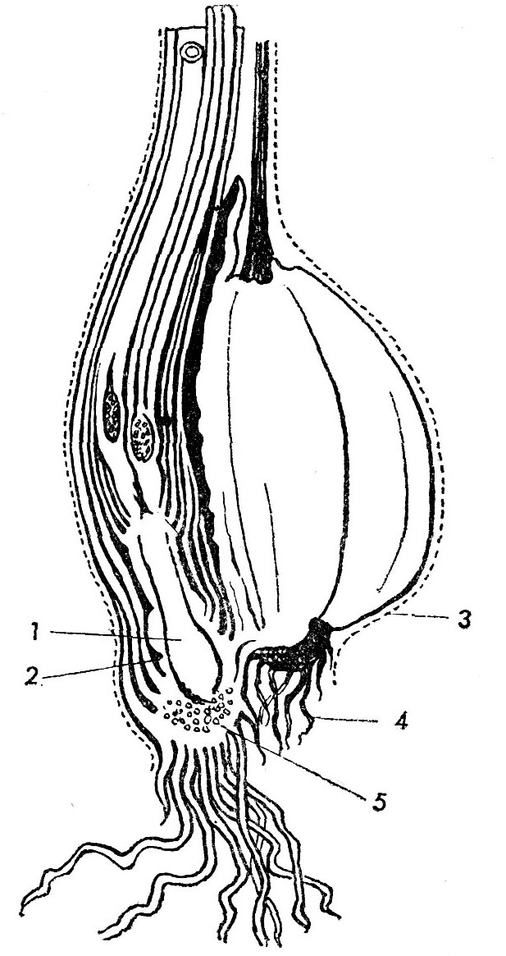
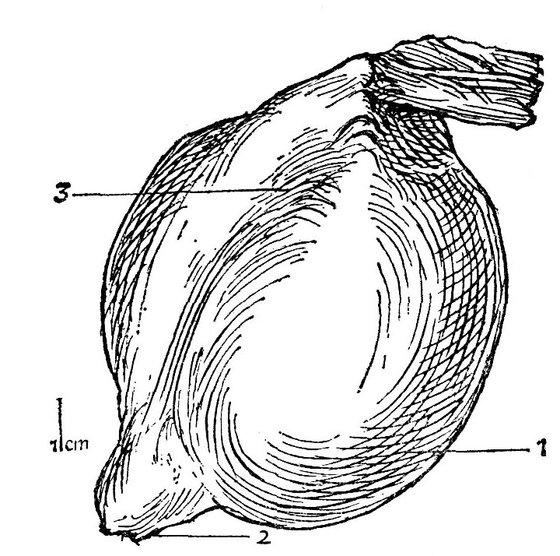

1 – hlíza se zásobními látkami
2 – báze, ze které vyrůstají listy
a květy
3 – nový výhonek s prohlubní na
straně hlízy

1 – střed bazální části, ze které v následujícím roce
vyroste hlíza
2 – pučík, ze kterého vyroste hlíza v následujícím roce
3 – hnědá slupka, která úplně obaluje hlízu i nový výhonek
4 – kořeny z předcházejícího roku
5 – výhonek, ze kterého vyrostou na podzim květy a na jaře listy

(Grunert, 1980)

Jeho semena za vlhka rosolovatí díky carnuculusu – „masíčku“, kterým jsou obalena.
Tento rosol slouží k tomu, aby se semena nalepila na nohy zvířat a byla roznášena do okolí. (Stach, 1938)
Dostál (1989) zmiňuje hlavně náš jediný domácí druh C. autumnale L.- o. jesenní s jeho dvěmi varietami subsp. autumnale – o.j. pravý a subsp. pannonicum – o.j. panonský.
Rozdíl mezi těmito dvěma subspeciemi spočívá v délce cípů okvětí (o.j.pravý: 4-5cm dlouhý a o.j.panonský: 5-7cm dlouhý). S C. autumnale subspecií Autumnale se lze potkat v přírodě často, je označován jako hojný, druhá subspecie roste výhradně na jižním Slovensku.
Dalším slovenským druhem je Colchicum arenarium – o. písečný, jenž se nachází v Podunajské nížině. Květy mají 1-4 volné okvětní cípy, světle růžově fialové, podlouhle úzce eliptické, 25 - 40 mm dlouhé. Oproti ostatním ocúnům osidluje písčité stepi a pastviny.
Většina ocúnů roste na lukách, zvláště v hornatějších polohách, ale i v nížinách.
Starší literatura v polovině 19. století uváděla: pro zemědělce jest ocún nevítanou rostlinou luční a bývá huben vypichováním hlízy zvláštním bodcem“. Zemědělci tak činili především kvůli ochraně pasoucího se stáda před jedovatou rostlinou. (Stach, 1938)
Ve vlhkých létech se normální říjnové kvetení ocúnů opožďuje a květy se rozvíjejí až na jaře příštího roku. Tyto květy bývají většinou slabší a mají užší, hluboce od sebe oddělené květní cípy. Tyto květy potom jsou zelené. Dříve byla tento forma botaniky považována za nový samostatný druh ocún jarní – Colchicum vernale ´Hoffm´. „Dnes je tento druh nazýván Bulbocodium vernum- ocúnovec jarní. (Huml, 2004)
Další na jaře kvetoucí zástupci této rostliny jsou C. catacuzenicum a C. luteum.
Na zahradách často pěstovaná skupina ocúnů kvete koncem léta nebo na podzim, kdy je půda provlhčená. Velké lesklé listy raší zjara a v plném létě usychají. Květ se tedy objeví bez listů. Odtud pochází i lidový název pro ocún – „naháček“.

5.2 MÍSTA VÝSKYTU ROSTLIN S OBSAHEM KOLCHICINU
Mezi hlavní nositele kolchicinu, nejvíce rozšířené u nás a ve Střední Evropě, patří ocún jesenní (v některé literatuře je uváděno druhové jméno o. podzimní) – Colchicum autumnale L. Celý rod má přes 50 druhů rostoucích v Evropě, nejčastěji ve Středozemí, v západní a střední Asii a v severní Africe. Šantavý (1958) a jiní autoři například Stefanovov (1926) uvádějí 64 různých druhů této rostliny a řadí je do dvou hlavních podrodů: Archicolchicum a Eucolchicum, dělených dále v řadu sekcí.
Ocún je pojmenován podle starověké krajiny Kolchis (dnes Kolchidská nížina) na březích Černého moře. (Šturza, 1997)
Rostliny ocúnovité náleží do čeledi Colchicaceae, řádu Liliales. Vedle ocúnu jesenního je dobře znám ocún velkokvětý Colchicum speciosum rostoucí při Černém moři (na obr.4 a 8), C. liparochiadis na Kavkaze, C. luteum vyskytující se v Indii. Mnoho druhů je zastoupeno na Balkáně, některé rostou i v severní Africe.
Oblast kolem Středozemního moře je pro ocúny vhodná z důvodů vyhovujících klimatických a pedologických podmínek (mírná zima, na humus chudá alkalická půda, v létě málo vody).
Ocúnovité rostliny nejsou domovem v Severní ani Jižní Americe, v Jižní Africe, ve Východní Asii a Austrálii. V rovníkových oblastech Afriky a Asie roste druh Gloriosa, patřící také k ocúnovitým rostlinám obsahujícím stejné alkaloidy jako rostliny ocúnovité. Nejznámější je Gloriosa superba, často pěstovaná ve sklenících pro své krásné květy. Mimo uvedené rostlinné druhy jsou kolchicinové alkaloidy obsaženy i v severoafrické rostlině Androcymbium gramineum (obr.5) , náležící také k ocúnovitým rostlinám. (Šturza, 1997)
Je více než pravděpodobné, že se tyto jedovaté sloučeniny vyskytují také v rostlinách Littonia a Sandersonia. V jiných rostlinných druzích nebyly prozatím kolchicinové alkaloidy prokázány. (Šantavý, 1958)
Hrdina a kol. (2004) uvádí, že mezi rostliny obsahující látky podobné kolchicinu též řazen rod Merendera (merendera). Tento rod má devět druhů a je blízce příbuzný s rodem Colchicum (ocún). Od ocúnů se rostliny liší drobnějším vzrůstem, poněkud odlišným tvarem okvětí a především šesti nesrostlými okvětními lístky (jejichž listy nejsou jedovaté). Od rodu Bulbocodium (ocúnovec) se odlišují hlavně květy, které mají trojdílnou nesrostlou čnělku.
Jméno rodu merendera vzniklo ze španělského názvu pro ocún (quita merendas) a
rostliny jsou rozšířeny hlavně v jižní Evropě, podél Středozemního moře až k Iránu a až ke
Kavkazu. (Šturza, 1997)
Nejrozšířenější druh je Merendera montana (obr.3) též zvaná i Colchicum montanum roste v horských oblastech Španělska a Portugalska, na podhorských a horských loukách.
Dalším drobným druhem je Merendera sobolifera z Uzbekistánu, Malé Asie
a Afgánistánu. U nás se často pěstuje spolu s Merenderou trigina (obr.4) z Kavkazu a Iránu. (Šturza, 1997)
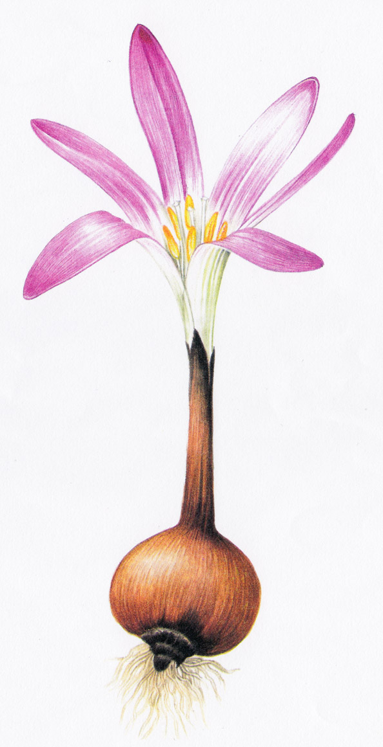
Obr.3 Merendera montana – habitus podle Šturzy, 1997

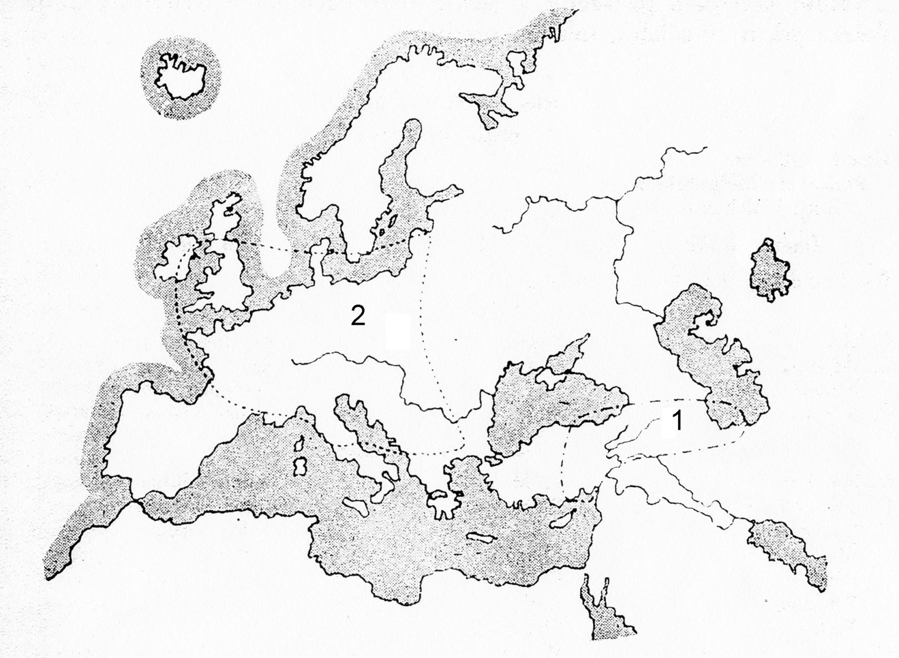
obr.4 Geobotanické rozšíření dvou nejznámějších druhů ocúnů podle Stefanova
- Colchicum speciosum, 2 – Colchicum autumnale
(Šantavý, 1958)

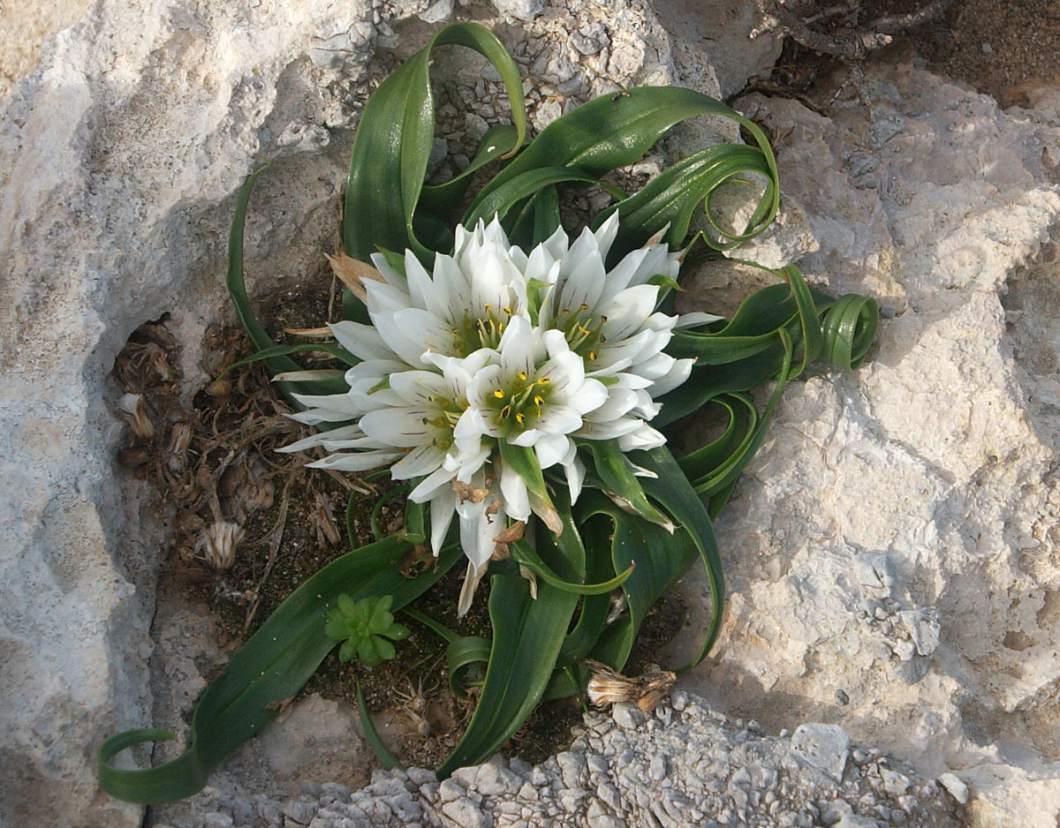
Obr.5 Androcymbium hierrense – Botanická zahrada hl.m. Prahy, 25.1.2010 (autor)

Od roku 1926,kdy byla uveřejněna Stefanovova monografie o rodu Colchicum (Stefanov, 1926) ze které vychází informace v tomto literárním pramenu. Byly vyděleny i další druhy ocúnů, které v tabulce 6. uvedeny nejsou.

tabulka 6. Druhy rodu Colchicum uspořádáno podle Šantavého (1958)
Jméno druhu | Autor | Doba květu
Podrod 1. Archicol c h i c u m:
Sekce l.Luteae
Colchicum luteum | Baker | prosinec—srpen
C. Regelii | Stef. | únor —březen
C. hissaricum | Stef. | červenec
C. robustum | Stef. | únor—květen
Sekce 2. Bulbocodiae
C. Szovitsii | F. M. | leden —duben
C. crocifolium | Boiss. | únor—březen
C. fasciculare | Boiss. | leden —únor
C. libanoticum | Ehrenb. | červen
C. Ritchii | R. Br. | listopad —leden
C. Schimperi | Janka | prosinec
C. Tauri | Siehe | leden — únor
C. serpentinum | Woronow ap. Mischenko | neuvedena
C. hydrophilum | Siehe | květen —červen
C. hirsutum | Stef. | duben — květen
C. nivale | Boiss. a Huet. | duben —červen
C. Biebersteini | Rouy | únor —březen
C. Davidovi | Stef. | únor—duben
C. Catacuzenium | Heldr. | březen —květen
C. hungaricum | Janka | prosinec — duben
C. Doerfleri | Hal. | únor —duben
C. macedonicum | Košanin | červen
C. triphyllum | Kze | březen
C. kurdicum | Stef. | červen
C. caucasicum | Spreng. | březen—květen
C. soboliferum | Stef. | únor—duben
C. atticum | Sprun. | listopad—březen
C. jordanicolum | Stef. | neuvedena
C. Sieheanum | Hausskn. | srpen
C. procurrens | Baker | říjen
Sekce3. Vernae
C. vernum | Ker-Gawl. | březen —květen
Sekce 4. Montana
C. montanum | L. | září—říjen
Sekce 5. Cupaniae
C. Cupani | Guss. | záři—prosinec
C. Psaridis | Heldr. | září —prosinec
C. Boissieri | Orph. | září—prosinec
C. pusillum | Sieb. | říjen —listopad
C. hiemale | Freyn | prosinec—leden
C. troodi | Kotschy | říjen
C. Steveni | Kunth. | září —leden
C Parlatoris | Orph. | srpen —listopad
Sekce 6. Filifoliae
C. filifolium | Stef. | říjen —listopad
Sekce 7. Arenariae
C. arenarium | W. K. | září —říjen
C. alpinum | Lam. a DC. | srpen—září
Podrod 2. E u c o l c h i c u m:
Sekce 8. Autumnales
C. corsicum | Baker | září
C. micranthum | Boiss. | září
C. Borisii | Stef. | srpen
C. umbrosum | Stef. | srpen —září
C. laetum | Stef. | září
C. Kotschyi | Boiss. | srpen —listopad
C. Decaisnei | Boiss. | říjen
C. neapolitanum | Ten. | srpen —září
C. longifolium | Cast. | srpen —říjen
C. Kochii | Pari. | srpen —září
C. lingulatum | Boiss. a Sprun. | září—říjen
C. Haynaldii | Heuff. | září—říjen
C. autumnale | L. | srpen —říjen
C. lusitanum | Brot. | září —listopad
C. Tenorii | Pari. | září
(C. byzantinum Ten.)
C. Levieri | Janka | září
C. Visianii | Pari. | září
C. turcicum | Janka | srpen—říjen
C. variegatum | L. | září—říjen
C. latifolium | S. S. | srpen —říjen
C. speciosum | Stev. | srpen —říjen
C. Bivonae | Guss. | září —říjen

(Šantavý, 1958)

Ocún u nás podrobně popsal už v roce 1861 L. Čelakovský. Dalšími významnými autory, kteří se tímto tématem zabývali jsou Eigsti a Dustin ml., kteří o tom napsali zatím nejrozsáhlejší monografii z roku 1955.

5.3 POŽADAVKY NA STANOVIŠTĚ
Ocúny vyžadují hlubokou, těžší, dostatečně vlhkou výživnou půdu a spíše slunné stanoviště, i když dobře snášejí i lehčí stín. Před výsadbou ocúnů je dobré do půdy zapravit dobře uleželý kompost. (Vaněk, 1968)

5.4 PĚSTOVÁNÍ
Hlízy se sází v srpnu, podle velikosti do 15 až 20 cm hloubky. Není nutný zimní kryt. Listy raší na jaře, kdy mají rostliny dost vláhy i živin (v tu dobu se rostliny i hnojí). Hlízy zůstávají na místě po více let bez přesazení a rok od roku jsou silnější. Případné přesazení se provádí v červenci až srpnu.
Důležitým kritériem je i správná hloubka zasazených hlíz. Jsou-li zasazeny příliš mělce, nekvetou a mají snahu vytvářet mnoho dceřiných cibulek.

  - ROZMNOŽOVÁNÍ
Rozmnožují se hlavně dceřinými hlízkami, které se sází v červenci do rýh hlubokých 5 až 8cm. Přikryjí se vrstvou směsi zetlelého hnoje a rašeliny silnou 8 až 15cm. Tato vrstva se musí udržovat stále vlhká.
Při sklizni se humózní vrstva odstraní a hlízky se snadno dobudou. Koncem roku jsou už většinou květuschopné a jsou připraveny na prodej. Přírůstek hlíz i počet dceřiných hlízek u velkokvětých odrůd je menší, než u botanických druhů.
Rostliny pocházející z přírody se mohou množit cibulemi i semeny a při obojím způsobu množení si zachovávají svůj původní vzhled. Chceme-li u kultivarů zachovat jejich identitu, musíme je množit pouze cibulemi. Při množení semeny získáme potomstvo, které je velmi různorodé. Část semenáčů se podobá jednomu nebo druhému z rodičů a část je úplně jiná. Semeny se množí převážně jednotlivé druhy, kultivary pouze v případě, že chceme získat rostliny nové, v různých barevných odchylkách. (Huml, 2004)
5.6 POUŽITÍ
Ocúny jsou pro svou dobu kvetení oblíbenou nízkou květinou do skalek (poměrně mohutné olistění na jaře tento efekt esteticky kazí). Ocúny se dobře vyjímají v popředí zahradních skalek v nízkých skupinových výsadbách, volně v trávnících i v kombinaci s některými trvalkami či travinami. Pěkně se vyjímají i v přírodních parcích, kde se mohou i zplanět. (Vaněk, 1968)

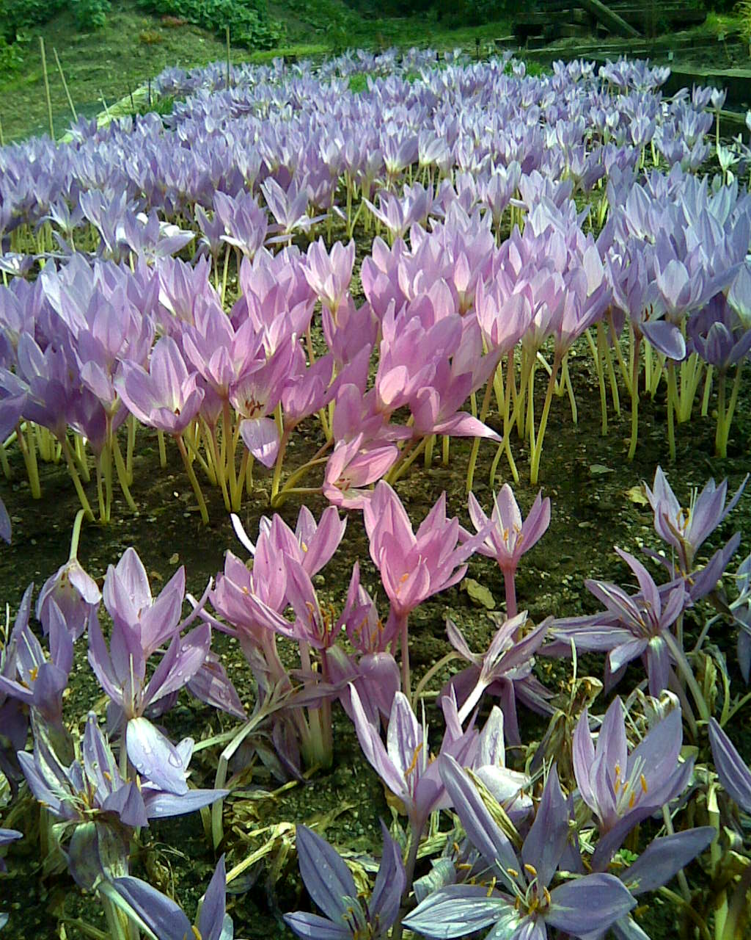

Obr.8 Colchicum speciosum - Botanická zahrada hl.m. Prahy, 15.10.2009 (autor)

Ekologické nároky ocúnům blízkého rodu merendery jsou dost podobné.
Ocúny je možné pěstovat i v domácích podmínkách (obr.9) pro pouhou okrasu bytu po dobu kvetení rostliny. Způsob pěstování ocúnové hlízy volně ložené na teplém a světlém místě je velmi častý a oblíbený v Nizozemí a Německu, kde ocún krášlí domácnost především přes zimu. U nás toto není příliš známo. Snad by se v budoucnu mohly tyto pokusy zařadit aspoň do školní výuky, kde se děti, kromě poznání fyziologie samotné rostliny naučí mít zdravý respekt vůči jedovatým rostlinám.
Po odkvětu rostliny je potom možné hlízu umístit na vhodné místo v záhonu.

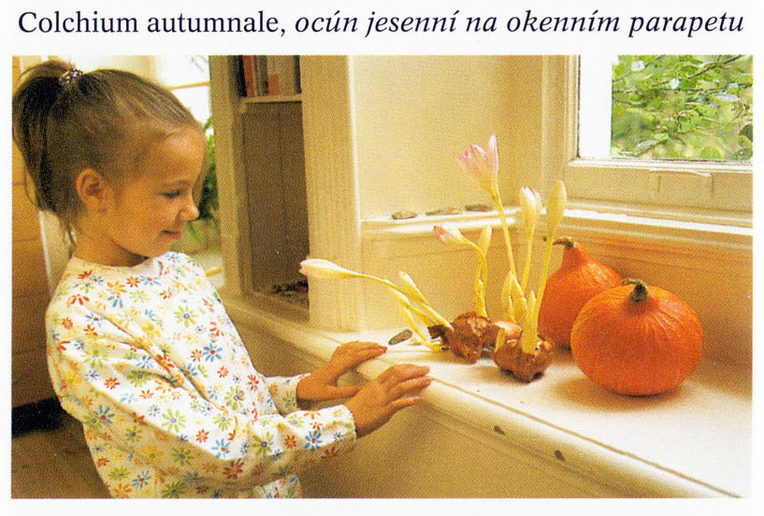
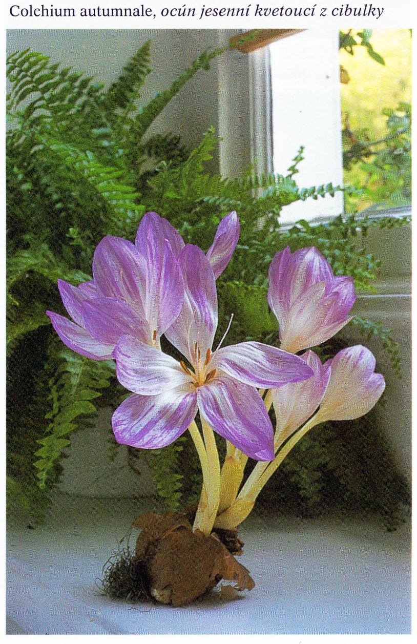

Obr.9 Pěstování ocúnů v domácnosti (Vermeulen, 2004)

Typickým znakem pro ocúnovité rostliny je cibulovitá hlíza, Huml (2004) uvádí termín kořenová hlíza, nepravidelného tvaru. V případě ocúnů jsou hlízy svrchu obaleny hnědou kožovitou nebo tenkou ochrannou šupinou. Důležitou částí cibulové hlízy je podpučí, které tvoří její spodní část. Zde jsou umístěny budoucí nadzemní orgány rostliny.
Cibulové hlízy (viz. obr.7) obecně vznikly přeměnou stonků, oddenků nebo kořenů
a jsou určeny k hromadění zásobních látek v době nepříznivé pro vegetaci. Zajišťují také výživné látky pro mladé rostliny a jsou i rozmnožovacími orgány.
Zde pojednávané cibulovité hlízy jsou ztloustlé části osy jednoho nebo více článků a vyskytují se i u jiných cibulovitých rostlin. Častým určovacím znakem těchto rostlin bývají i různé šipinovité či v našem případě slupkovité obaly těchto hlíz.

5.7 DRUHY OCÚNŮ
Tab.10 Často pěstované druhy ocúnů v České republice a jejich přirozený výskyt ve světě
druh ocúnu |  | výskyt | poznámka
Colchicum agrippinum | ocún Agrippinin | - | C. variegatum x C. autumnale
Colchicum alpinum | ocún alpský | Francie, Švýcarsko,Balkán | kvete v pozdním létě
Colchicum autumnale | ocún jesenní | jižní - střední Evropa, západní Rusko | domácí druh
Colchicum bornmuelleri | ocún Bornmüellerův | Turecko | vhodný do zahrad, odolný
Colchicum byzanticum | ocún byzantský | Malá Asie | hybrid C. cilicicum
Colchicum cilicicum |  | Turecko - Libanon | podobný C.byzanticum
Colchicum corsicum | ocún korsický | Korsika | kvete na podzim
Colchicum cupanii | ocún středozemní | severní Afrika a Středomoří | kvete pozdě na podzim
Colchicum hungaricum | ocún uherský | Balkán | kvete v zimě nebo až na jaře
Colchicum kesselringii |  | střední Asie | kvete na jaře, malé květy
Colchicum laetum |  | jižní Rusko | rozšířený v zahradách
Colchicum longiflorum | ocún neapolský | jižní Evropa | syn. C. neapolitanum
Colchicum lusitanicum | ocún portugalský | jihozápadní Evropa | příbuzný C. autumnale
Colchicum luteum | ocún žlutý | severní Indie, Čína | sytě žluté květy, kvete na jaře
Colchicum speciosum | ocún kavkazský | severní Turecko, Kavkaz | nápadný květ, vhodný do zahrad
Colchicum variegatum | ocún pestrý | Řecko, Turecko | kvete pozdě na podzim
upraveno podle (Huml, 2004)
Většinu z těchto druhů vyjmenovaných v tab. 10 je možné běžně nalézt v botanických sbírkách různých pěstitelů cibulovin a také jsou tyto druhy k vidění v Botanické zahradě hl. m. Prahy. Většinu těchto druhů ocúnů lze pěstovat ve venkovních, nekrytých záhonech.
Tyto druhy ocúnů přečkávají zimu bez vymrzání. Pouze několik druhů (C.agrippinum, C.corsicum, C.cupanii, C.hungaricum, C.lusitanicum, C.luteum) je vhodné pěstovat ve skleníku především z důvodů udržení sucha, které je v jejich domácím prostředí dáno suchou a teplou částí roku.
Vedle těchto známých druhů existuje velké množství variet a mezidruhových hybridů. Například C. agrippinum je pravděpodobně hybrid mezi C. variegatum a C. autumnale (viz.tab.10). Variety od ocúnů se nacházejí především u C.cilicicum ´Macophyllum´, C. autumnale. Zde se vyskytuje cenný kultivar ´Album´- bílý či ´Plenifolium´ – plnokvětý. C. speciosum vytváří také mnoho zajímavých kultivarů např.: ´Giant´- svěle fialové květy, ´Lilac Wonder´- uvnitř bílý jícen, ´Violet Queen´- purpurové květy, ´Waterliliy´ – zmnožené okvětní lístky připomínají leknín ( Obr. 11)., ´Princess Astrid´ – purpurově kostkovaný a jiné.
(Huml, 2004)

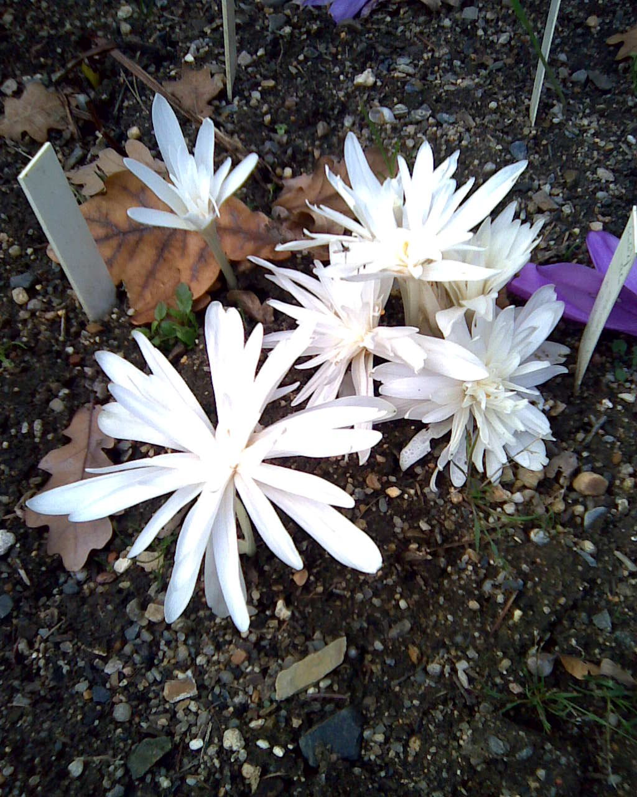
Obr.11 Colchicum speciosum ´Waterliliy´- Botanická zahrada hl.m. Prahy, 15.10.2009 (autor)

6. VYUŽITÍ KOLCHICINU V BIOLOGICKÉ PRAXI
6.1 ÚČINEK KOLCHICINU PŘI DĚLENÍ BUNĚK
V dřívější literatuře lze nalézt i starší termín stathmokinetický jed zavedený a používaný autory v roce 1935. Dnes je nahrazován termínem mitotický jed. Je to látka, která způsobuje nevhodné intenzivní dělení buněk.
V roce 1934 bylo objeveno, že ze všech látek do té doby vyšetřených má největší vliv na dělící se buňky kolchicin. Na kolchicin (i jiné stathmokinetické jedy, ovlivňující buněčné dělení) jsou nejcitlivější orgány s největší dělící schopností svých buněk (thymus, lymfatické uzliny). Tyto jedy vydráždí buňky přichystané k dělení k tomuto ději, který pak zastaví v metafázi. Někteří autoři uvádějí, že na samotném dělení buněk nemá kolchicin žádný vliv.
Na úrovni živočišné diagnostiky lze říci, že stathmokinetické jedy se svým účinkem velmi podobají rentgenovému záření. Rozdíl je pouze v tom, že tyto chemické jedy působí difuzně v celém organismu, kdežto rentgenové záření působí jen na určitém okrsku těla. Buněčný organismus je však jiný. (Šantavý, 1958)
Protože mitózní jedy působí na stejné tkáně jako krátkovlnné záření, jsou někdy nazývány také jedy radiomimetickými (termín používaný v dřívější literatuře).
Vliv kolchicinu a jeho derivátů na živočišnou a rostlinnou buňku:
- U normální zdravé tkáně nastane po podání kolchicinu zástava dělení v metafázi, dělící vřeténko není vytvořeno. Buňka buď zahyne a je vstřebána nebo ze stádia metafáze pokračuje po vytvoření se vřeténka v normálním dělení.
- U buněk patologicky změněných dochází pravidelně k jejich pyknose a zániku.
- U rostlinných buněk vznikají polyploidní útvary, to znamená, že se vytvoří dceřiné buňky o dvojnásobném až mnohonásobném počtu chromozómů. (Šantavý, 1958)
K polyploidii rostlinné buňky již bylo mnoho napsáno. Je však vhodné zmínit i její historii:
V rámci pokusů o změnu počtu chromozómů v buňce se v roce 1902 podařilo zdvojnásobit počet chromozómů u sladkovodní řasy Spirogyra změnou teploty (Sacharov, 1945) a v roce 1904 došlo ke zdvojnásobení počtu chromozómů působením chloralhydrátu (Němec, 1904). Bylo tedy zřejmé, že počet chromozómů v buňce není stálá veličina, ale lze ji ovlivnit zásahy fyzikálními a chemickými.( Němec,1904)
Po objevení pronikavého účinku kolchicinu na dělení buněk rostlinných i živočišných (prakticky stejný)- zastavení buněčného dělení v metafázi za současného poškození až zničení vřeténka. Velké dávky kolchicinu rostlinnou buňku usmrcují, malé dávky dělají kolchicin velmi účinnou látkou, schopnou vyvolat tuto polyploiditu.
Některé druhy rostlin vytváří polyploidní druhy zvláště snadno (petúnie – Petunia sp, len – Linum sp, pohanka – Fagopyrum esculentum), některé však tvoří tyto formy poměrně obtížně (jahodník – Fragaria sp, vikev – Vicia sp, brambor – Solanum tuberosum). Tím, že polyploidní rostliny jsou větší, dosahují samozřejmě také hektarové výnosy těchto plodin větších výtěžků.
Zmnožením počtu chromozómů u vzdálených hybridů, které se vyznačují úplnou neplodností, se tyto rostliny mění na plně plodné normální rostliny (Šantavý, 1958).
V současné době je aktivní využíváni kolchicinu jako látky způsobující polyploidii (polyploidní rostliny jsou takové, které mají několikanásobně vyšší počet chromozomálních sad než je u daného druhu obvyklé. Jedná se o tetraploidy, hexaploidy, oktoploidy, atd.) v rostlinných chromozómech v rámci genetických úprav rostlinného materiálu asi jediné, o kterém se dá říci, že má před sebou perspektivní budoucnost. Ostatní používání kolchicinu (jako přírodního materiálu) je značně překonané, pokud se ještě vůbec používá. Používání ocúnů k léčebným účelům je záležitostí, která se stále v čase vrací a mizí. Ovšem použití kolchicinu jako mutagenní látky je velice efektivní způsob, jak urychlit některé šlechtitelské procesy. Hlavní technikou, u které se kolchicin přímo nepoužívá, je překonání nekřižitelnosti. Jedná se o jednoduchou metodu, kdy se dopěstují prašníky a pestíky ve sterilních podmínkách, ve kterých se též provede umělé opylení na zkrácenou čnělku (zabrání se tím inhibičním účinkům blizny na klíčení pylových zrn). Může se též provést přímé oplození vajíčka. Z oplozeného vajíčka vznikne zygóta, která následně vyklíčí a vznikne nový kříženec. Tímto způsobem se však dají obejít pouze některé fyziologické bloky, nikoli bloky však genetické.
Výhodou této techniky je, zvýšení genetické variability a často dochází i k pozitivním strukturálním změnám rostlinných buněk. Polyploidní rostliny mají větší buňky, vyšší obsah chlorofylu (s tím je spojená vyšší fotosyntéza) a často se u nich i zvyšuje obsah některých látek (např. barviva flavonoidy, antokyany). Rostliny jsou celkově robustnější a často vykazují vyšší přizpůsobivost vůči prostředí. Problémy mívají s křehčími pletivy, případně se snižující se schopností generativního množení.
Současným podmínkám nahrává metoda šlechtění in vitro (ve skle). Celý postup se neobejde bez tradičních šlechtitelských technik, jakými jsou dopěstování a následné došlechtění rostlin, spojené i s jejich testováním v běžných podmínkách, kde se teprve ukáže, zda laboratorní technika funguje dle předpokladů.
[online] zaharadaweb.cz
Dostupné z < http://www.zahradaweb.cz/projekt/clanek.asp?pid=2&cid=4414 >
  - INDUKCE HAPLOIDŮ
Indukce polyploidie u rostlin v běžných podmínkách se často provádí použitím kolchicinu či jiných chemických mutagenních látek např. oryzalinu.
Jedná se o tzv. kultury in vitro, které jsou v tomto případě využitelnější z důvodů lepšího řízeného ovlivnění rostlin mutagenními látkami. Tím je možné rostlinná pletiva velmi dobře směřovat k určenému cíli, tzn. k získání geneticky odlišných jedinců.
Zejména v zahradnickém oboru je velmi častá tvorba polyploidů. Tímto způsobem vznikají obsáhlé sortimenty především u cibulovin, letniček a dvouletek. [online ]zaharadaweb.cz Dostupné z < http://www.zahradaweb.cz/projekt/clanek.asp?pid=2&cid=4414 >

Cílem je získat haploidní buňky (buňky s polovičním počtem chromozómů) a následně homozygotních rostlin z nezralých pylových zrn nebo vajíček. Celý proces je trochu náročnější z hlediska nalezení správné koncentrace chemických látek v médiu při iniciaci.
Velkou výhodou je však rychlé získání homozygotních rostlin (během jednoho až dvou let) určených pro křížení v běžných podmínkách.
Postup získání homozygótů z pylových zrn je následující:
- odběr poupat (nutné je zajistit optimální stádium)
- kultivace prašníků (teplota zpočátku vyšší, 28 – 32°C, 1-5 dní)
- získání somatických embryí nebo kalusu (haploidního pletiva s poloviční sadou chromozómů)
- dopěstování standardním postupem a vznik haploidních explantátů
- aplikace mutagenu (kolchicin, pryzylin a jiné) z důvodu zdvojení chromozomální sady a tím i získání homozygótů
- regenerace rostlin standardním způsobem
[online] zaharadaweb.cz, [cit. 2008-02-29]
Dostupné z < http://www.zahradaweb.cz/projekt/clanek.asp?pid=2&cid=4414 >

6.3 POLYPLOIDIE
Reakce tubulinu při genetickém využití kolchicinu je velmi pomalá, teplotně závislá a prakticky nevratná. Kolchicin je kapilární buněčný a mitotický jed. Inhibuje rychlý transport proteinů nebo sacharidů v nervových buňkách, transport sekrečních vezikulů z buněčného centra k buněčným membránám a také transport chromozómů z ekvatoriální hvězdice k pólům. Inhibicí tvorby dělícího vřeténka při dělení jádra v metafázi (tvorbou tubulin-kolchicinového komplexu) zastavuje regeneraci všech orgánů s vysokou rychlostí dělení buněk. (Hrdina a kol., 2004)
Využitím kolchicinu jako inhibitoru mitózy se zabýval Petr Hanzelka ve své disertační práci „Tvorba genových zdrojů u Callistephus chiensis Ness. cestou indukované polyploidzace“.
Kolchicin tedy vyvazuje tubulin a mikrotubuly se rozpanou. Proto nevznikne ani dělící vřeténko. Podobně jako kolchicin, tak i herbicidy trifluralin, oryzalin, a pronamid blokují toto vřeténko.
Míra inaktivace mikrotubulů závisí na typu herbicidu (trifluralin, oryzalin a pronamid-viz.poznámka autora) a na délce působení. (Hanzelka, 2002)
Herbicidy inhibují kompletovaní mikrotubulárních proteinů do mikrotubulů. Kolchicin inhibuje polypmerizaci mikrotubulárních proteinů.
Výsledky uváděné disertační práce Hanzelky (2002) ukazují, že působení herbicidů trifluralin, oryzalin a pronamid není zcela stejné jako u kolchicinu, a že pokles množství mikrotubulů v buňkách kořenových špiček ošetřených trifluralinem, oryzalinem a pronamidem může být zapříčiněn inteferencí se syntézou mikrotubulárních proteinů nebo metabolismu membrán endoplazmatického retikula.
V experimntech v suspenzní kultuře kukuřice BMS se ukázalo, že kolchicin je jako inhibitor mitózy efektivní pouze v relativně vysokých koncentracích (0,2%, 0,5%), nízké koncentrace (0,02% se jevily jako málo účinné). (Hanzelka, 2002)
Biologická aktivita kolchicinu spočívá v tom, že vazbou na tubuliny dočasně brání polymerizaci, blokuje buněčnou mitózu, inhibuje produkci periferních krevních monocytů a chemotaktickou migraci zánětlivých buněk do jater, indukuje aktivitu kolagenázy, podílí se na funkci jater a ovlivňuje prostupnost (fluiditu) membrán. (Alberts a kol., 1998 )
Živá buňka obsahuje jak mikrotubuly, tak volné tubulinové podjednotky. Relativní nestabilita mikrotubulů umožňuje neustálou rychlou změnu jejich tvaru. Je to hlavní předpoklad pro normální funkci mikrotubulů, což dokládají účinky látek, které znemožňují polymeraci např. kolchicin nebo depolymeraci tubulinu.
Dělící vřeténko je mikrotubulární vlákno, které směruje chromozómy během mitózy. Pokud se na dělící vřeténko působí kolchicinem, ten se pevně váže k volným tubulinovým podjednotkám a je znemožněna polymerace tubulinu do mikrotubulů. Dělící vřeténko rychle mizí a buňka zůstává v mitóze bez možnosti rozdělit chromozomy do dvou skupin. Toto dokumentuje to, že vřeténko je normálně udržováno neustálou rovnováhou mezi přidáváním a odebíráním tubulinových podjednotek. Pokud je přidávání blokováno kolchicinem, odebírání podjednotek pokračuje, dokud celé vřeténko nevymizí. Inaktivace nebo rozrušení vřeténka nakonec zabíjí dělící se buňky. Rakovinné buňky se dělí rychleji než většina jiných buněk v těle, proto je možné aby se docílilo jejich přednostního zabití po podání antimitotických látek. (Alberts a kol., 1998 )
Zvětšení počtu chromozómů vede ke zvětšení objemu jádra. Aby nebyl porušen nukleoplasmatický poměr, uskutečňuje se i zvětšení objemu cytoplazmy a tím i celé polyploidní buňky.
Velikost plochy povrchu buňky k jejímu objemu je u tetraploidů asi o 20% menší než u diploidů.
Polyploidie vede k vyšší biochemické aktivitě buněk, pokud jde o syntézu obsahových látek (silic, vitamínů, glycidů, alkaloidů, bílkovin aj.). Obsah chlorofylu bývá u polyploidů vyšší až o 33%. U polyploidů je snížená intenzita asimilace, dýchání a transpirace. Byl prokázán pomalejší rozvod látek a nižší permeabilita. Obsah růstových látek je v pletivech polyploidů nižší než u diploidů. (Hanzelka, 2002)
Polyploidy mají vyšší obsah vody a nižší obsah sušiny. Důsledkem toho může být vyšší citlivost na nízké teploty a nižší odolnost vůči škůdcům a chorobám. Byly u nich prokázány nižší mitotické indexy než u diploidů, byl zjištěn i pomalejší růst. Lze prokázat i změnu fotoperiodické reakce a prodloužení vegetační doby, někdy dokonce i vznik víceletosti. U některých polyploidů je charakteristická i snížená plodnost.
Velikost i hmotnost polyploidů bývá u vhodného stupně polyploidie větší, stavba tělesných orgánů je úměrně robustnější, tělní orgány jsou pevnější a někdy i pružnější. Listové čepele jsou větší a silnější, intenzivněji zelené, poměr délky a šířky bývá větší. Počet průduchů na jednotku plochy je menší, velikost průduchů větší. Polyploidy vytvářejí menší počet květů. Květní plátky jsou zvětšeny. U některých byla zjištěna vyšší křížitelnost. Plody a semena jsou obvykle vetší. Pro maximální projev každého znaku existuje optimální výše polyploidie nebo polysomie. U většiny je to tetraploide nebo i triploidie. (Hanzelka, 2002)
Při zvyšování počtu chromozómů nad únosnou úroveň lze naopak pozorovat snižování úrovně jednotlivých znaků, i když i zde existují některé výjimky. (Hanzelka, 2002)
Popis jednotlivých pracovních úkonů a experimentálních uspořádání je uveden v již zmiňované disertační práci v kapitole „ Metodika indukce polyploidie“.

6.4 VYUŽITÍ POLYPLOIDIE

Procesy podobné výše popsaným postupům při genetické úpravě druhů brambor využívá i Výzkumný ústav bramborářský v Havlíčkově Brodě.
Kulturní brambor (Solanum tuberosum L., 2n=4x=48) je vegetativně množený druh s tetrasomickou dědičností a vysokou úrovní heterozygotnosti (Tai and Xiong, 2005). Variabilita mezi odrůdami je omezená díky těsné příbuznosti. Zdrojem alelické diversity jsou tedy plané druhy rodu Solanum, které nesou cenné vlastnosti včetně rezistencí k abiotickým a biotickým stresům (Cardi et al., 1993, Helgeson and Haberlach, 1999). Rod Solanum je modelovým systémem se silným mechanismem sexuální izolovanosti zejména díky “efektivní” polyploidii (EBN – Endosperm ballance Number) (Carputo et al., 1997). Diploidní (2n = 2x = 24) plané druhy Solanum s EBN = 1 jsou sexuálně izolované od diploidních 2EBN druhů, tetraploidů (2n = 4x = 48, 4EBN) a dihaploidů (2n=2x=24, 2EBN) S. tuberosum. Tyto bariéry křížitelnosti mohou být překlenuty zvýšením nebo snížením úrovně polyploidie (Carputo et al., 1997).
Metodou pro zvýšení úrovně polyploidie je polyploidizace pomocí umělého zdvojení počtu chromozómů. Je možno ji provádět cestou in vivo i in vitro aplikace. Aplikace in vitro je v současné době upřednostňována. Účinné látky jsou aplikovány přímo do kultivačního média (Eeckhaut et al., 2004, de Carvalho et al., 2005) nebo jako vodní roztoky na nodální segmenty (Escandón et al. 2006). Mezi účinné látky působící jako toxiny mitotického vřeténka patří kolchicin, oryzalin, trifluralin nebo amiprophos-methyl (Hancock, 1997, van Tuyl et al., 1992, Doležel et al., 1994, Hansen and Andersen, 1996, Hansen et al., 2000).
Předkládaná metodika je inovovaným postupem kombinujícím dosud používané metody in vitro a týká se aplikace kolchicinu a oryzalinu. Hansen a Andersen (1996) uvádějí, že kolchicin je obecně méně účinný než některé herbicidy (oryzalin) s antimirktotulární aktivitou, které vykazují vyšší afinitu k rostlinnému tubulinu. Při práci s oryzalinem se snižuje zdravotní riziko pro personál laboratoře. Vždy je nezbytné dodržet všechna bezpečnostní opatření dle platných předpisů.
[online]. Výzkumný ústav bramborářský Havlíčkův Brod s.r.o.
[cit. 2010-02-07]. Dostupné z < http://www.vubhb.cz >

Využití metody in vitro i in vivo (již výše uvedené) v lesnické praxi je popsáno následovně.
Metoda in vitro využívá skutečnosti, že v každé buňce je uložena komplexní genetická informace o daném jedinci. Proto fakticky stačí odebrat několik buněk z pletiv či tkání, iniciovat jejich růst a posléze vypěstovat nového jedince z totožnou genetickou informací. Avšak cesta od několika buněk k novému jedinci je složitá a skrývá mnohá úskalí, přesto ji lze považovat po technickém zvládnutí za perspektivní. Problém je v tom, že každý druh má své specifické zvláštnosti a nároky na podmínky vegetativního rozmnožování metodou in vitro. Dokonce i jednotlivé matečné stromy, z nichž se odebírá materiál k dalšímu rozmnožování, mají své individuální nároky na kultivační média.
Celý proces musí probíhat v přísně sterilním prostředí, protože infekce způsobená různými bakteriemi či houbami může negativně ovlivnit růst nových rostlin. Proto trvá dost dlouhou dobu (až jeden rok), než se podaří získat primární kulturu - klon (malou rostlinku žijící v přísně sterilním prostředí, uzavřenou ve sklenici). Tak vzniká to nejcennější, co každé pracoviště, zabývající se touto metodou, má: genobanka, která obsahuje co nejpestřejší genetickou informaci v rámci druhu (tj. klony co největšího počtu matečních stromů) a know-how, jak tyto klony získat, jak je dále množit a vypěstovat z nich výsadbyschopné sazenice, které přežijí ve venkovních podmínkách. (Řezáč, 1998)
Proces množení začíná tím, že se z výběrových stromů odeberou pupeny (nebo jiné živé části). Z pupenů se vypreparují meristémová pletiva, obsahující celou genetickou informaci. Z nich se vypěstuje primární kultura - klon. V reprodukční fázi se tento materiál namnoží do určitého množství. Vznikne jakýsi shluk rostlinek, které jsou posléze opět ve sterilním prostředí rozřezány na mikrořízky. Menší část slouží k zachování primární kultury a dalšímu množení, větší část se nechá zakořenit ve speciálním médiu. Po jejich zakořenění končí fáze in vitro a nastupuje fáze in vivo, kdy jsou rostlinky přesazovány do substrátu zeminy a ve speciálním skleníku se postupně aklimatizují (asi 4 měsíce). Poté jsou přesazeny do větších obalů a umístěny na venkovní plochy, na nichž se aklimatizují na přirozené podmínky, kde jsou dopěstovány až do fáze výsadbyschopné sazenice. Například sazenice třešně ptačí se pak vysazují jako dvouleté. (Řezáč, 1998)
Tato metoda umožňuje rychlou klonovou propagaci vyselektovaných genotypů i překonání fyziologických bariér (např. dlouhověkost, prodlužující se intervaly mezi semennými roky nebo pozdní nástup reprodukce). Při mikropropagaci se využívají menší části rostlin (propagula) nebo i taková pletiva, orgány či jejich části, které nelze při klasickém vegetativním způsobu množení použít. Práce s rostlinnými buňkami nebo malými částmi rostlin, které obsahují stejnou genetickou informaci jako celé rostliny, je z technického i časového hlediska výhodnější. Lze s nimi manipulovat nejen na malém prostoru, ale i bez ohledu na roční sezónní cyklus za kontrolovatelných podmínek. V axenickém prostředí (nevhodném pro existenci patogenů) umožňují standardizované mikropropagační metody regulovat růst, urychlit rozmnožování a provést ozdravění od patogenů. U některých rostlin lze modifikovanými postupy dosáhnout vysokého koeficientu množivosti a tím vysoké produktivity práce celé metody. Přitom poškození matečné rostliny je minimální. Pro založení klonu postačuje odběr asi 50 pupenů. (Řezáč, 1998)
Přes svoji relativně vyšší finanční náročnost a dlouhodobou návratnost je tento způsob rozmnožování a šlechtění lesních dřevin perspektivně nejslibnější zejména v možnosti obnovit odolnost a ekologickou stabilitu lesních porostů, zvýšit jejich reprodukční i produkční schopnosti, a zlepšit narušené životní prostředí. Nové metody množení jsou vyvíjeny především pro ty druhy dřevin, jejichž generativní reprodukce je významně snížena a jejich zachování v lesích ČR vážně ohroženo. Pro řadu populací a cenných genotypů je tato metoda rozmnožování jednou z posledních možností reprodukce, protože umožňuje hromadně množit geneticky identické potomstvo nepohlavní cestou. Lze tak například nejen zachránit a rozmnožit genofond ohrožených druhů či velmi starých, neplodných stromů (památné stromy, staré duby na hrázích jihočeských rybníků, jedle v různých pralesích) s velmi cennými, geneticky zakódovanými vlastnostmi (např. odolnost proti různým stresovým faktorům), ale
i množit stromy s mimořádnými produkčními schopnosti nebo jinými žádoucími kvalitami (a eliminovat tak riziko vzniku nekvalitního potomstva opylením z nežádoucích jedinců), např. třešeň ptačí pro zakládání smíšených porostů či vysloveně produkčních plantáží (lignikultur) a zvýšení výnosu z lesa. (Řezáč, 1998)

- ZÁVĚR

Alkaloid kolchicin, získávaný z ocúnů, měl v průběhu staletí významný vliv na lidskou společnost. V prvopočátcích bylo hojně využíváno jeho jedovatosti, ale ocún byl také odedávna vyhledávanou léčivou rostlinou, která se v ještě poměrně nedávné době používala na léčení chorob jako je dna, familierní středozemní horečka (FMF- vracející se záchvaty horeček doprovázené bolestí břicha a artritidou, postihuje hlavně jedince z oblasti Středozemí a Středního východu, geneticky dané onemocnění) či zánětlivá onemocnění.
Po roce 1950 byl kolchicin nahrazen podstatně méně toxickým demekolcinem, kterým se dodnes léčí akutní záchvaty dny. Dříve byl využíván na léčbu akutní myeloidní leukémie a byl součástí masti na kožní karcinom.
Dnes je kolchicin využíván téměř výlučně na tvorbu genetických mutací, kde zabraňuje dělení buněk. Proto je také někde nazýván „vřeténkovým jedem“ podle svého místa působení v buňce. K objevu tohoto využití kolchicinu došlo na počátku dvacátého století a od té doby se o něm jako o silném cytostatiku (ovšem s malým terapeutickým rozsahem) uvažovalo jako o léku proti rakovinnému bujení [v současné době je k tomuto účelu často využívaná látka získaná z barvínku (Vinca)]. Ačkoliv zde k jeho využití nakonec nedošlo, má význam chemické vlastnosti této látky dále zkoumat a hledat další možná použití kolchicinu nebo jemu blízkých látek třeba na léčbu rozmáhajících se civilizačních chorob mezi které rakovina určitě patří, nebo jeho další možnosti v genovém inženýrství. Současné trendy vědy naznačují, že právě těmito metodami se lidstvo bude ještě nějakou dobu zabývat a hledat zde další možnosti vývoje.
Zajímavým vodítkem v této tématice je určitě schopnost některých plžů (konkrétně plzáka portugalského) požírat prudce jedovaté listy ocúnů bez újmy na jejich zdraví (jiné predátory tato rostlina nemá). Je to dáno schopností jejich metabolismu rozštěpit kolchicin tak, že jedovatá část molekuly je vyloučena z těla. Prozkoumáním a napodobením této okolnosti by se jistě rozšířily možnosti využití kolchicinu, jehož největším problémem je právě jeho přílišná jedovatost. Tyto výzkumy jsou zatím jen hudbou budoucnosti, ale možná se právě rozštěpení kolchicinu stane časem velmi zásadním krokem při léčbě některých civilizačních chorob.

8. SEZNAM POUŽITÉ LITERATURY

Alberts, B., Bray, D., Johnson, A., LewisJ., Raff, M., Roberts, K., Waltr, P. 1998, Základy buněčné biologie, Espero Publishing, 630 s., (překlad z anglického originálu Essential Cell Biology, Garland Publishing, USA)

Baloun, J., Jahodář, L., Seifertová, I., Štípek, S. 1989. Rostliny způsobující otravy a alergie. Avicenum, Praha, 276s.

Carputo D, Barone A, Cardi T, Sebastano A, Frusciante L, Peloquin SJ.1997. Endosperm balance number manipulation for direct in vivo germplasm introgression to potato from a sexually isolated relative (Solanum commersonii Dun.). Proceedings of the National Academy of Sciences of the United States of America 94 (22): 12013-12017s.

de Carvalho JFRP, de Carvalho CR, Otoni WC. 2005. In vitro induction of polyploidy in annatto (Bixa orellana). Plant Cell, Tissue and Organ Culture 80: 69-75s.

Doležel J, Lucretti S, Schubert I. 1994. Plant chromosome analysis and sorting by flow cytometry. Crit Rev Plant Sci 13(3): 275–309s.
Dostál, J. 1989. Nová květena ČSSR – 2.díl. Academia, Praha, 765-1584s.
Eeckhaut TGR, Werbrouck SPO, Leus LWH, Van Bockstaele EJ, Debergh PC. 2004. Chemically induced polyploidization in Spathiphyllum wallisii Regel through somatic embryogenesis. Plant Cell, Tissue and Organ Culture 78: 241-246s.
Grunert. Ch. 1980. Cibulové a hluznaté kvetiny. Príroda, Bratislava, 263s.
Hancock J. 1997. The colchicine story. Hort Science 32: 1011–1012s.
Hansen J, Andersen S. 1996. In vitro chromosome doubling potential of colchicine, oryzalin, trifluralin and APM in Brassica napus microspore culture. Euphytica 88: 159-164s.
Hansen J, Gertz A, Joersbo M, Andersen S. 2000. Chromosome doubling in vitro with amiprophos-methyl in Beta vulgaris ovule culture. Acta Agr Scand B-S P 50: 89–95s.
Hanzelka, P. 2002. Tvorba genových zdrojů u Callistephus chinensis Ness. cestou indukované polyploidizace, disertační práce, Mendlova zemědělská a lesnická univerzita v Brně, Zahradnická fakulta, Lednice. 157s.
Hrdina, R., Hrdina, V., Jahodář, L., Martinec, Z., Měrka, V. 2004. Přírodní toxiny a jedy. Galén, Praha, 302s.
Hrstková, H., Šebánek, J. 2002. Významné jedovaté rostliny v našem okolí. Institut dalšího vzdělávání pracovníků ve zdravotnictví, Brno, 253s.
Huml, V. 2004. Cibulnaté rostliny. Grada, Praha, 92s.

Kubát, K., Hrouda, L., Chrtek, J., Kaplan, Z., Kirschner, J., Štěpánek, J. 2002. Klíč ke květeně České republiky, Academia, Praha, 926 s.

Němec, B.1904. Jahrb. Wiss. Bot.29, 645 s.

Němec, I. 2010, pers.comm., 11.únor

Riedl, O., Vondráček, V. 1980. Klinická toxikologie. Avicenum, Praha, 820s.

Řezáč, J. 1998. Metoda in vitro. Lesnická práce, 12, 15 – 18s.

Sacharov, V.V. 1945. Nauka i žizň, 7

Stach, Z. 1938. Důležité naše i cizí jedovaté a léčivé rostliny se zřetelem k jejich významu,
pěstování a sběru. Publikace ministerstva zemědělství, Praha, 300s.

Staněk, J. 1957. Alkaloidy. nakladatelství ČSAV, Praha, 653s.

Stefanov, B.1926. Monografia na rod Colchicum L., Sofia

Šantavý, F. 1958. Alkaloidy ocúnovitých rostlin a jejich deriváty. Státní zdravotnické nakladatelství, Olomouc, 97s.

Štursa, J. 1997. Cibulové a hliznaté rostliny. Aventium, Praha, 223s.

Tai GCC, Xiong X. 2005. Ploidy manipulation – examination of gene action and method of gene mapping. In: Razdan MK, Mattoo AK (Eds.): Genetic improvement of Solanaceuos crops Vol 1: Potato, Science Publisher Inc., Enfield, NH, USA: 143-164s.

Tomko, J. 1999. Farmakognózia. Osveta, Bratislava, 564s.

Vaněk, V.1968.Mečíky a ostatní hlíznaté květiny.Státní zemědělské nakladatelství, Praha, 369s.
Vermeulen, N. 2004. Encyklopedie bylin a koření. Rebo Productions, Česlice, 320s.

Vokurka, M., Hugo, J. 2004. Velký lékařský slovník. Maxdorf-Jessenius,Praha, 966 s.

Elektronické dokumenty
< http://www.wikipedia.org/wiki/Kolchicin > [cit. 2010-02-21]

< http://www.zahradaweb.cz/projekt/clanek.asp?pid=2&cid=4414 > [cit. 2008-02-29]

< http://www.vubhb.cz > [cit. 2010-02-07]

